Софийска професионална гимназия по електроника „Джон Атанасов”

Съгласувал: Утвърдил:
/инж.Наташа Даскалова/ /инж.Иглика Неделчева/

Професия: Техник на компютърни системи

Специалност: КОМПЮТЪРНА ТЕХНИКА И ТЕХНОЛОГИИ
Модул: ЦИФРОВА СХЕМОТЕХНИКА

Ученик: | Клас: | № | Дата:

ТЕСТ ТЕОРЕТИЧЕН 2.2

Указания: 1. Прочетете внимателно въпросите и задачите
2. Отговорете кратко и ясно
3. Верният отговор означете с Х (за задачите с изборен отговор)
4. Максимален брой точки ще получите за верен и пълен отговор
5. Липсващ или грешен отговор се оценява с нула точки
6. Време за решаване - 1уч.ч.,тежест-20%.

Максимален брой точки: 100
Преминаване от точкова към шестобална система: броя получени точки се умножава по 0.06 и
резултата се закръгля до цяло число

№ | ЗАДАЧИ | Макс.  брой  точки | Полу-чени  точки
1 | Най-често броячите се изграждат от:  RS тригери D тригери JK и D тригери, свързани като Т-тригери | 2
2 | Най-често регистрите се изграждат от:  RS тригери D тригери JK и D тригери, свързани като Т-тригери | 2
3 | Кое от следните твърдения е вярно:  всеки брояч е делител на честота, но не всеки делител на честота е брояч  всеки брояч е делител на честота, и всеки делител на честота е брояч  всеки делител на честота е брояч, но не всеки брояч е делител на честота | 2
4 | Колко пъти 4-битов паралелен регистър е по-бърз от 4-битов последователен регистър?  2 пъти 8 пъти 4 пъти | 2
5 | Колко Т тригера са необходими за реализация на брояч с коефициент на броене К = 33:  3 6 5 | 2
6 | Колко D тригера са необходими за реализация на 16-битов регистър:  4 8 16 | 2
7 | Попълнете значението на честотата на импулсите в изход Q₃. Обяснете решението си.  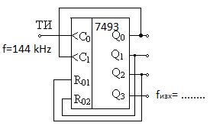 | 10
8 | Попълнете стойностите в изходите. Обяснете решението си.  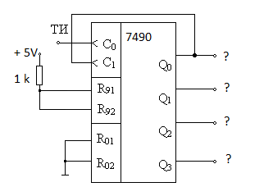 | 6
9 | Свържете трите логически елемента така че да получите двубитов компаратор:  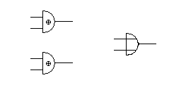 | 10
10 | Запишете състоянието на изходите при показаните значения на входовете:  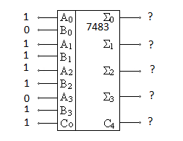 | 4
11 | Пълен шифратор има 32 входа. Колко изхода има?  8 5 32 | 2
12 | Пълен дешифратор има 64 изхода. Колко входа има?  6 8 64 | 2
13 | За показания шифратор запишете състоянието на изходите при показаните значения на входовете:  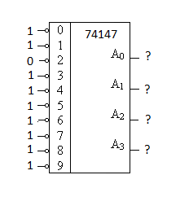 | 4
14 | За показания дешифратор запишете състоянието на изходите при показаните значения на входовете:  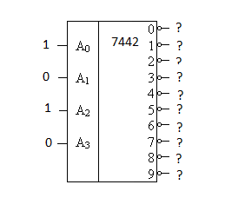 | 4
15 | За показания дешифратор запишете състоянието на изходите при показаните значения на входовете:  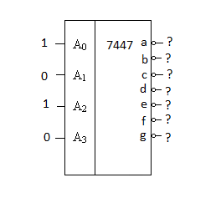 | 6
16 | Мултиплексор има 8 входа. Колко изхода има?  4 8 1 | 2
17 | Демултиплексор има 8 изхода.Колко адресни входа има?  3 8 1 | 2
18 | Означете входовете и изходите на дешифратора 7442 така, че той да работи като 8-битов DMX.  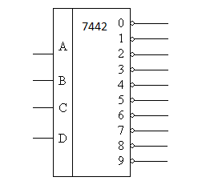 | 10
19 | За показания компаратор запишете нивата в изходите като резултат от сравнението при показаните значения на входовете. Означете необходимите нива на входовете А<В, А=В и А>В.  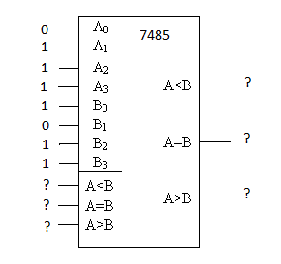 | 6
20 | Свържете схемата така, че да сравните числата А₇А₆А₅А₄А₃А₂А₁А₀ и В₇В₆В₅В₄В₃В₂В₁В₀:  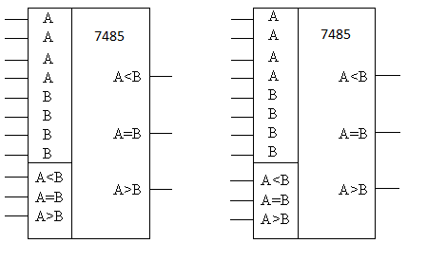 | 6
21 | Ако цифровия код е записан като DCBA, на схемата по-долу означете съответните входове и довършете означенията на стойностите на резисторите на показания АЦП с двоично-претеглена матрица:  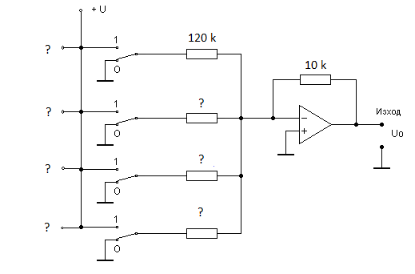 | 14

Общ брой получени точки:

Оценка:

Проверил:

Изготвил:
/инж.Кирил Конов/

